Aufgabenbeispiel: Motoryacht
(aus: Handreichung Atome - Wellen - Quanten, Aufgaben zum Themengebiet "Atome")

Durch eine Unachtsamkeit verliert eine Motoryacht 1 Liter Dieselöl, das sich in Folge dessen auf der windstillen, spiegelglatten Meeresoberfläche ausbreitet.
- Schätze die durch ihn abgedeckte Fläche ab
(Annahmen: 1. Der Ölfilm ist monomolekular.
2. Der Molekülaufbau ähnelt dem des Ölsäuremoleküls).
- Wie lange wäre unter diesen Umständen ein Ölteppich der gleichen Größe auf dem Rhein-Main-Donau-Kanal, der 55 m breit ist?

Aufgabenbeispiel: Rutherford-Experiment
- Beschreibe, auch unter Verwendung einer Skizze, das Rutherford-Experiment.
- Zeichne einen einige Atome großen Ausschnitt aus der bestrahlten Goldfolie und zeichne mehrere charakteristische Teilchenbahnen ein.
- Beschreibe das Rutherfordsche Atommodell.
- Gib die Größenordnungen des Atomdurchmessers und des Durchmessers des Atomkerns an und veranschauliche dieses Größenverhältnis anhand eines alltäglichen Beispiels.

Aufgabenbeispiel: Atomaufbau und Rutherford-Versuch
- Woraus besteht ein ³⁹Ar-Atom?
- Was kannst du aus der Massenangabe im Periodensystem über den Aufbau von Kupfer, das in der Natur vorkommt, schlussfolgern? Begründe.
- Skizziere den Versuchsaufbau beim rutherfordschen Streuversuch. Welche Beobachtungen machten Rutherford und seine Assistenten, welche Schlussfolgerungen über den Aufbau der Atome zogen sie daraus?
- Erkläre in allgemein verständlicher Sprache die Grundidee, wieso man Streuversuche wie beispielsweise den von Rutherford als "Lupe" ins Innerste der Materie verwenden kann.
- Welche Schwierigkeit hat man bei der Erklärung des Zusammenhalts eines Atomkerns?

Aufgabenbeispiel: Vertiefung zur Idee von Streuversuchen
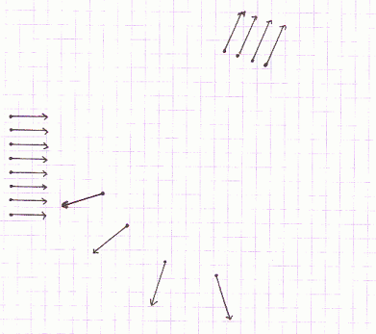
Die Abbildung zeigt acht Kugeln, die alle in gleicher Richtung auf einen unbekannten Gegenstand zufliegen. An diesem Gegenstand werden sie elastisch reflektiert, die nach dem Zusammenstoß zu beobachtenden Flugbahnen sind ebenfalls eingezeichnet.
Rekonstruiere aus diesen Informationen die Gestalt des unbekannten Gegenstands.

Aufgabenbeispiel: Vertiefung - Aufbau der Materie
- Lies den folgenden Text über die Entwicklung unserer Modelle von Aufbau der Materie.
- Fasse die Informationen über Quarks, die du für wichtig hältst, zusammen.
- Finde eine Ungereimtheit hinsichtlich der Masse eines Protons, die nach der Lektüre im Raum steht.

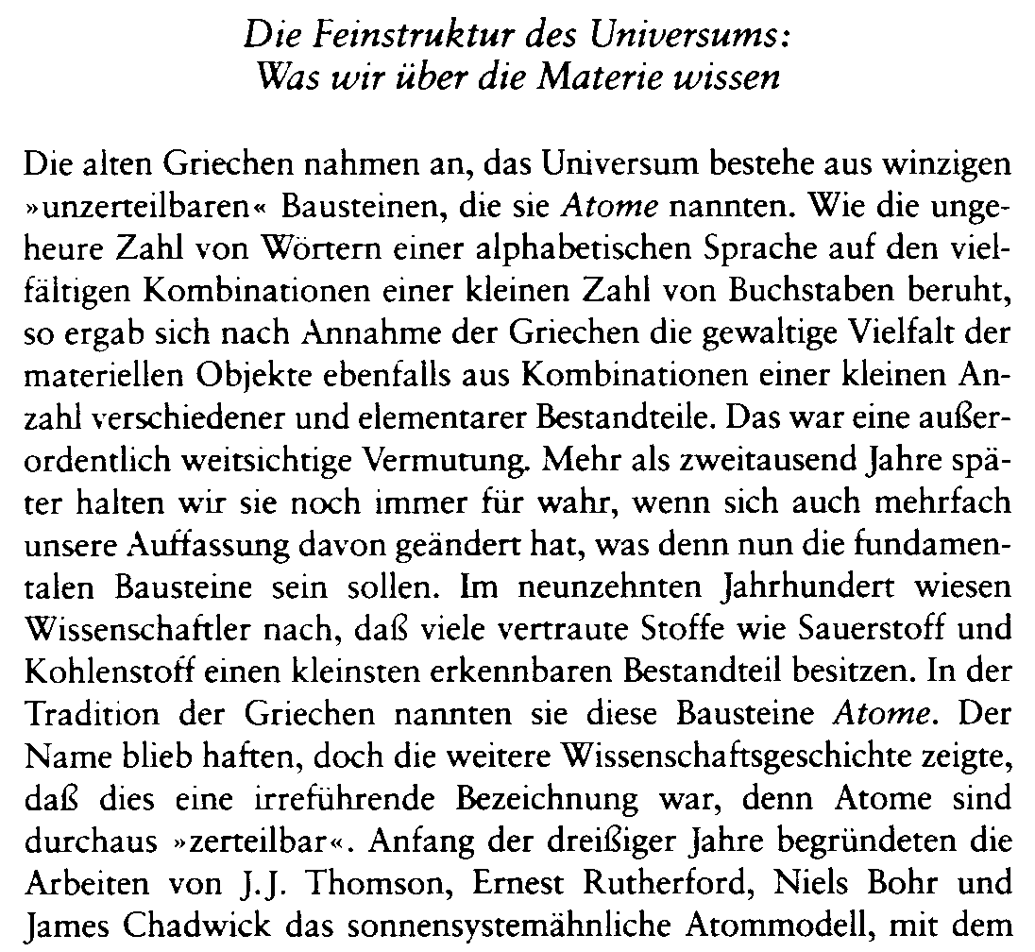
Aus: Brian Greene, Das elegante Universum, Goldmann (2005)

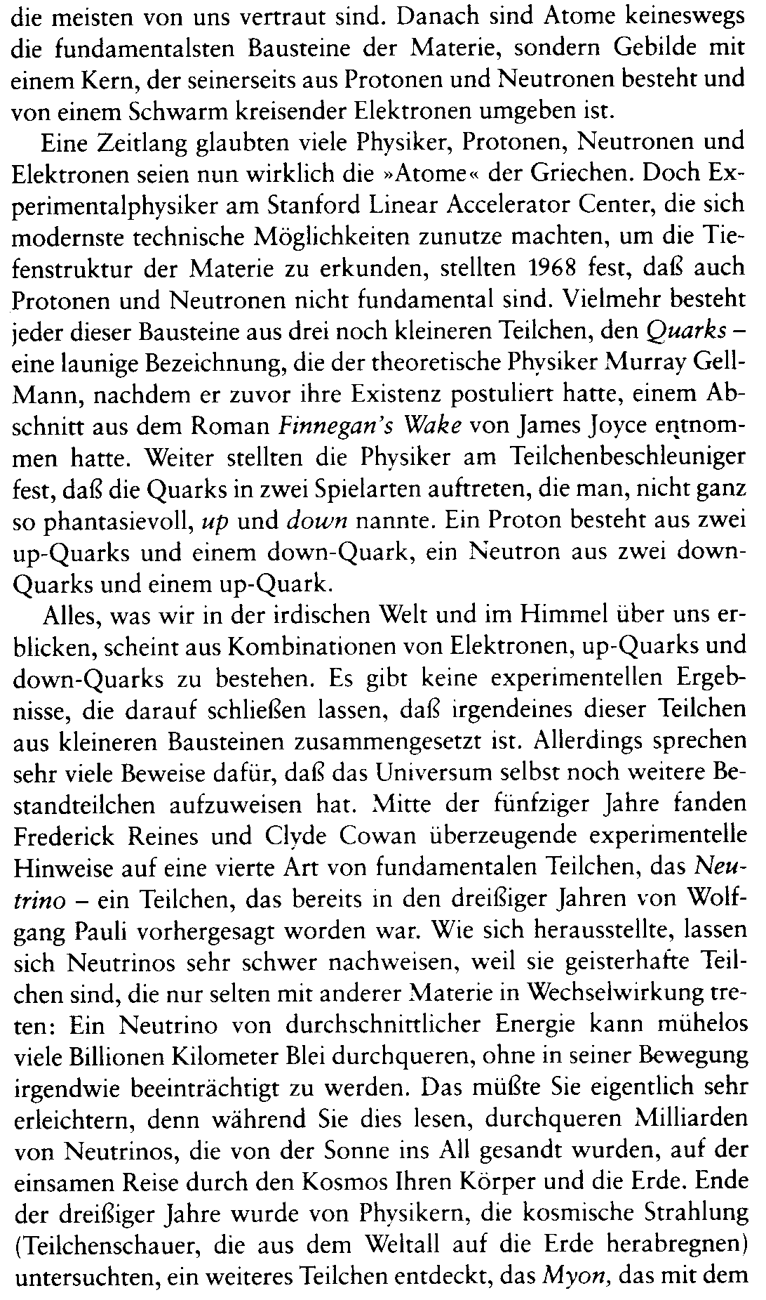
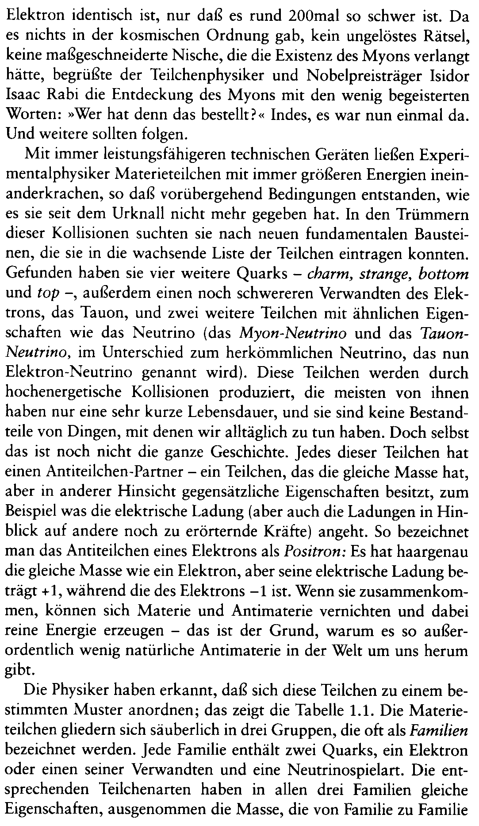
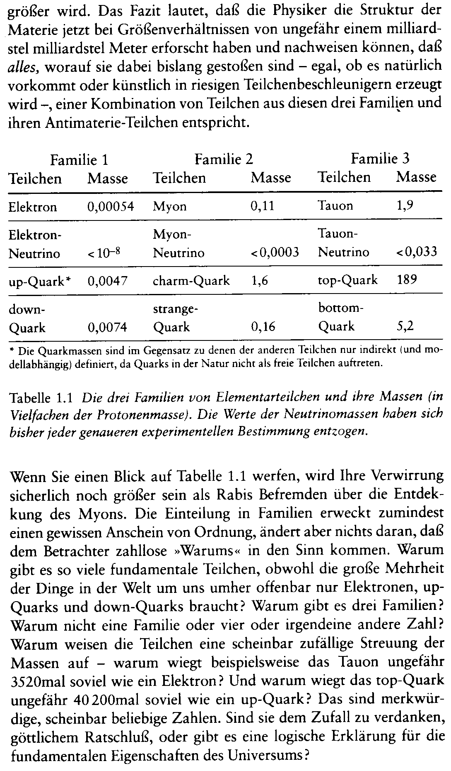

Aufgabenbeispiele: Energieniveaus und Photonen
(aus: Handreichung Atome - Wellen - Quanten, Aufgaben zum Themengebiet "Atome")
1. Energie der Photonen
- Der Ultraviolett-Anteil (UV) im Sonnenlicht kann viele chemische Verbindungen verändern und dadurch Stoffe angreifen. So bleichen im Sonnenlicht viele Farbstoffe aus, PE-Kunststoff wird zersetzt, und Hautzellen werden geschädigt. Erkläre, warum gerade der UV-Anteil so gefährlich ist, während die Infrarotstrahlung (IR) keine Schäden dieser Art hervorruft.
- Eine grüne Leuchtdiode wird bei einer Spannung von 2,5 V betrieben. Dabei fließt ein Strom von 16 mA. Wie viele Photonen emittiert sie in jeder Sekunde, wenn ihr Wirkungsgrad 10 % beträgt?
- Es gibt viele Leuchtstoffe, die ultraviolettes Licht in sichtbares Licht umwandeln. Begründe, dass es im Gegensatz dazu keine Leuchtstoffe gibt, die infrarotes Licht in sichtbares Licht umwandeln.

2. Energieniveaus (1)
Eine Probe von Atomen wird zum Leuchten angeregt, wodurch Photonen mit unterschiedlicher Energie ausgesandt werden. Die Photonen werden registriert, ihre Energie wird gemessen. Alle Atome in der Probe sind durch das Energieniveauschema auf der rechten Seite charakterisiert. In diesem Energieniveauschema ist dem Grundzustand die Energie 0 eV zugewiesen.
Welche Aussagen über die beobachteten Photonen sind wahr (w), welche falsch (f)?
E / eV

4,8
4,3
3,8
0

a) Die kleinste Photonenenergie ist 0,5 eV.
b) Die kleinste Photonenenergie ist 3,8 eV.
c) Man registriert 3 verschiedene Photonenenergien.
d) Man registriert 4 verschiedene Photonenenergien.
e) Man registriert 5 verschiedene Photonenenergien.
f) Man registriert 6 verschiedene Photonenenergien.
g) Die größte beobachtete Photonenenergie ist 4,8 eV.
h) Die größte beobachtete Photonenenergie ist 12,9 eV.
i) Man kann Photonen mit der Energie 1,0 eV beobachten.

3. Energieniveaus (2)
Eine bestimmte Atomsorte habe drei Anregungszustände mit den Energien E₁ = 2,0 eV, E₂ = 3,8 eV und E₃ = 5,0 eV.
- Zeichne ein maßstabsgerechtes Energieniveauschema und trage alle möglichen
Übergänge als Pfeile ein.
- Gib bei jedem der Übergänge an, welchem Spektralbereich das betreffende Photon angehört.

4. Energieniveaus (3)
Bei einer bestimmten Atomsorte, die zum Leuchten angeregt wurde, kann man bei den
emittierten Photonen die Energiewerte 3,0 eV, 5,0 eV und 8,0 eV beobachten.
Zeichne ein Energieniveauschema, das dieser Atomsorte entsprechen kann und zeichne
in das Schema die Übergänge und die zugehörigen Energiewerte ein.

Aufgabenbeispiel: Photonenmodell
Ein Photon von gelbem Licht besitzt die Energie 2,1 eV.
- Rechne diese Energieangabe in die Einheit Joule um.
- Welcher Wert für die Energie eines Photons in orangem Licht ist möglich? Begründe deine Antwort.
(1) 1,9 eV
(2) 2,3eV
- Wie viele Photonen sendet eine 40-Watt-Lampe (Wirkungsgrad bei der Umwandlung elektrischer Energie in Strahlungsenergie: 15 %) in einer Sekunde aus? Nimm vereinfachend an, dass die Lampe nur gelbes Licht aussendet.
- Ein roter und ein grüner Laser haben die gleiche (Licht-) Leistung. Welche Aussage ist richtig? Begründe deine Antwort.
(1) Beide senden pro Sekunde gleich viele Photonen aus.
(2) Der rote Laser sendet in einer Sekunde mehr Photonen aus als der grüne.
(3) Der grüne Laser sendet in einer Sekunde mehr Photonen aus als der rote.
- Zeitung in der Schule:
Erläutere in einem Text, der für die Jugendseite deiner Lokalzeitung geeignet wäre, die Vorstellung vom Licht im Photonenmodell.

Aufgabenbeispiel: Röntgenstrahlung
- Gib zwei wesentliche Unterschiede zwischen Röntgenstrahlung und sichtbarem Licht an. Gehe dabei unter anderem auf den Unterschied bei ihrer Entstehung ein.
- Viele Stoffe ändern ihre Farbe (d. h. ihr sichtbares Spektrum), wenn ihre chemische Bindung verändert wird. Das Röntgenspektrum eines Stoffes ist jedoch unabhängig vom chemischen Bindungszustand. Warum?
- Beschreibe die Energieumwandlungen, die stattfinden, wenn ein energiereiches Elektron auf ein Kupferatom trifft und dabei Röntgenstrahlung erzeugt wird.
- Begründe, ob man anhand der von einem Element emittierten Röntgenstrahlung darauf schließen kann, um welches Element es sich handelt.

Aufgabenbeispiel: Strahlungsarten und ihre grundlegenden Eigenschaften
- Woraus besteht α-Strahlung?
Erkläre damit drei verschiedene Eigenschaften, die man hinsichtlich der Ausbreitung von α-Strahlung beobachtet.
- ²²⁶Ra ist ein Isotop, das α- , β- und γ-Strahlung aussendet. Für ein Experiment wird reine
β-Strahlung benötigt. Mache einen Vorschlag, wie man vorgehen könnte, um aus dem Gemisch der drei Strahlungsarten reine β-Strahlung zu erhalten.
- Das Isotop ²¹³Po ist ein α-Strahler. Gib seine Zerfallsgleichung an.
- Das Isotop ¹³³Cs ist ein stabiler Atomkern.
Gib ein anderes Cs-Isotop an, das sehr wahrscheinlich ein β-Strahler ist. Begründe deine Wahl und gib die entsprechende Zerfallsgleichung an.
- Wieso tritt meist zusammen mit α-Strahlung auch γ-Strahlung auf?
- Vergleiche die unterschiedlichen Strahlungsarten hinsichtlich ihrer Gefährlichkeit für den menschlichen Organismus.

Aufgabenbeispiel: Nachweis radioaktiver Strahlung
- Skizziere ein Nachweisgerät für radioaktive Strahlung und erkläre seine Funktionsweise:
- in einem Text, der sich an einen Klassenkameraden richtet;
- in einem Text, der für einen interessierten Laien verständlich ist.
- Vergleiche die Wirkung von α-, β- und γ-Strahlung auf dieses Nachweisgerät.

Aufgabenbeispiel: Radioaktiver Zerfall und Zerfallsgesetz
(aus: Handreichung Atome - Wellen - Quanten, Aufgaben zum Themengebiet "Atome")

- Das Radonisotop Rn-219 hat eine Halbwertszeit von 4,0 s.
  - Wie groß ist die Wahrscheinlichkeit, dass ein bestimmter Rn-219-Kern innerhalb der nächsten 4,0 s zerfällt?
  - Angenommen, der betrachtete Rn-219-Kern ist in den 4,0 s nicht zerfallen. Wie groß ist dann die Wahrscheinlichkeit, dass er in den darauf folgenden 4,0 s zerfällt?
  - Hängt die Wahrscheinlichkeit eines Menschen, innerhalb des nächsten Jahres zu versterben, von seinem Alter ab? Begründe damit die Formulierung "Atome altern nicht."

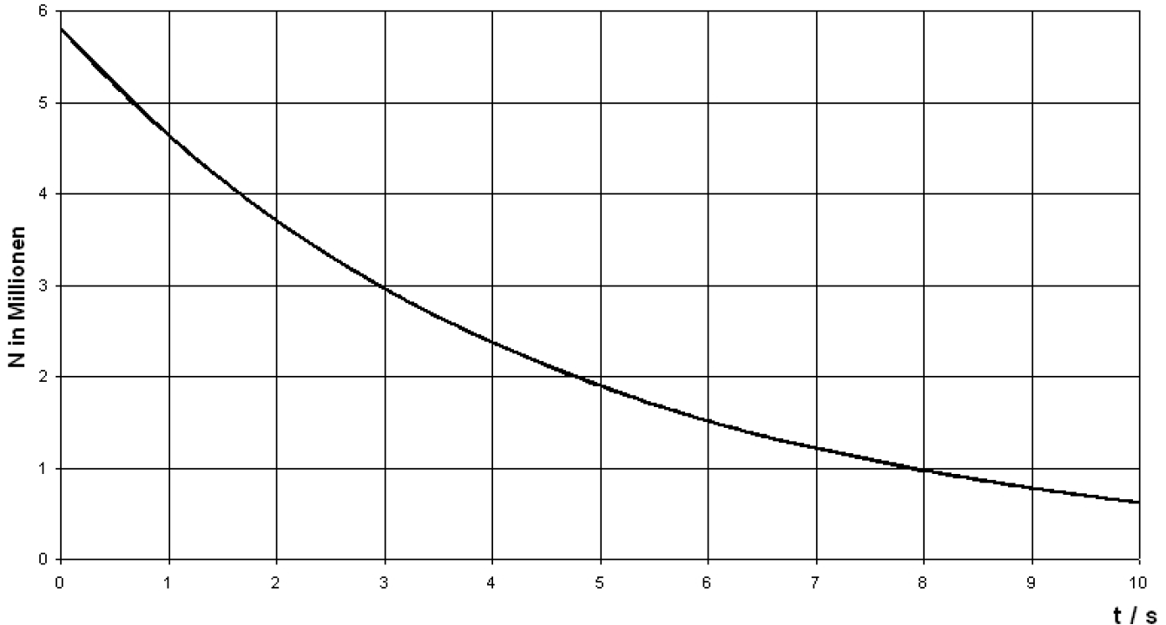
- Entnimm aus nebenstehender Graphik möglichst genau die Halbwertszeit des betrachteten radioaktiven Stoffes.
- Zeichne ein t-N-Diagramm für anfänglich 800000 Rn-219-Kerne.
Welcher Bruchteil dieser 800000 Kerne ist nach 2, 4, 8 Halbwertszeiten noch vorhanden? Wie viele Halbwertszeiten dauert es, bis mehr als 90 %, 95 %, 99 % und 99,9 % der 800000 Kerne zerfallen sind?

Aufgabenbeispiel: Aktivität
²²⁵Ra hat eine Halbwertszeit von 15 Tagen. Ein ²²⁵Ra-Präparat hat Anfangs eine Aktivität von
12 MBq.
- Zeichne für dieses Präparat ein t-A-Diagramm in sinnvoller Größe.
- Zu ermitteln ist die Aktivität des Präparats nach 10 Tagen, nach 25 Tagen und nach 60 Tagen.
Bestimme die Antworten, wo möglich, durch Rechnung ohne zu nähern oder zu schätzen; lies in den Fällen, in denen das nicht geht, das Ergebnis an deinem Graph ab.
- Wie groß ist die Wahrscheinlichkeit dafür, dass ein beliebig ausgewählter ²²⁵Ra-Kern innerhalb der nächsten 30 Tage zerfällt?

Aufgabenbeispiel: Altersbestimmung – Ötzi und die Radiocarbonmethode
(aus: Handreichung Atome - Wellen - Quanten, Aufgaben zum Themengebiet "Atome")
Im Jahr 1991 haben Wanderer in den Alpen bei einem Gletscher eine Leiche gefunden, die sehr bald den Namen Ötzi bekam. Ötzis Alter wurde im Labor mit der Radiocarbonmethode bestimmt. Man fand heraus, dass der Anteil von C-14 (Halbwertszeit 5730 Jahre) auf 53 % des Ausgangswertes abgesunken war.
- Beschreibe, wie die Altersbestimmung mit der C-14-Methode funktioniert.
- Zeichne ein Diagramm, das den prozentualen Verlauf des Gehalts an radioaktivem Kohlenstoff in Abhängigkeit von der Zeit über vier Halbwertszeiten darstellt, und bestimme damit graphisch das ungefähre Todesjahr von Ötzi.
- Welchen Anteil an C-14 würde man in etwa für einen vor 10000 Jahre abgestorbenen Organismus erwarten?
- Wie lange ist ein Organismus in etwa schon tot, der noch einen Anteil von 75% an C-14 enthält?

Aufgabenbeispiel: Altersbestimmung mit der C14-Methode
- „Mithilfe der C-14-Methode konnte die Geburt des Pharaos auf den Frühling des Jahres 1332 v. Chr. datiert werden.“
Kommentiere diese Aussage und erkläre dabei die Grundidee der C-14-Methode.
- Der C-14-Anteil in einer Probe, die einer Mumie entnommen wurde, ist auf 60 % des Ausgangswerts gesunken. Welche Information über das Alter der Mumie kann man daraus erhalten?
(Halbwertszeit von C-14: 5730 a)
- Gib zwei wesentliche Gründe an, wieso die C-14-Methode nicht geeignet ist, um das Alter eines Dinosaurierknochens zu bestimmen.

Aufgabenbeispiel: Radioaktive Belastung durch den Reaktorunfall in Tschernobyl
(aus: Martin Volkmer: Die radioaktive Belastung der Bundesrepublik durch den
Reaktorunfall in Tschernobyl; in: Unterricht Physik Nr. 91;(C) 2006 Friedrich Verlag GmbH, Seelze.)

AUFGABE 1: Jod-131-Belastung Ende April 1986
Durch den Unfall gelangte u. a. radioaktives I-131 in die Bundesrepublik. Daraus ergab sich in den alten Bundesländern (die damalige DDR veröffentlichte keine Messwerte) eine mittlere Flächenaktivität A_{F} = 10000 Bq/m².
- Wie viel Gramm I-131 wurden auf der Fläche der alten Bundesländer (S = 3,55·10⁵ km²) abgelagert, wenn 1 g reines I-131 eine Aktivität von A = 4,6·10¹⁵ Bq besitzt (spez. Aktivität)?
- Wie viel Gramm I-131 waren Mitte Juni 1986 (nach 40 Tagen) noch vorhanden, wenn bei I-131 von einer Halbwertszeit T_{1/2} 8 d ausgegangen wird?

AUFGABE 2: Cäsium-137-Belastung Ende April 1986
Die in den ersten beiden Wochen nach dem Unfall durchgeführten Messungen und Schätzungen ergaben für Cs-137 eine mittlere Flächenaktivität A_{F} = 6000 Bq/m².
- Wie viel Gramm Cs-137 wurden auf der Fläche der alten Bundesländer (S = 3,55·10⁵ km²) abgelagert, wenn 1 g reines Cs-137 eine Aktivität von A = 3,2·10¹² Bq besitzt?
- Welche Masse Cs-137 existiert noch nach 20 Jahren (April 2006), wenn für Cs-137 eine Halbwertszeit T_{1/2} = 30,17 a 30 a angenommen wird?

AUFGABE 3: Cs-137 in Molkepulver, das im Sommer 1986 in einigen bayerischen Molkereien anfiel
Das nach dem Unfall mit den Luftströmungen bis in die Bundesrepublik transportierte Cs-137 gelangte durch Grasfütterung auch in die Milch der Kühe und anschließend bei der Käseherstellung größtenteils in die Molke (Käsewasser).
Aus der Molke wurde das nährstoffreiche Molkepulver gewonnen. Da die spezifische Aktivität des Molkepulvers A_{s} = 5000 Bq/kg betrug, durfte es nicht zur Viehfütterung eingesetzt werden. In einem aufwändigen Verfahren musste man das Cs-137 aus den 5000 t Molkepulver entfernen.
- Wie groß war die Cs-137-Aktivität in den 5000 t Molkepulver?
- Wie viel Gramm Cs-137 enthielten die 5000 t Molkepulver, wenn 1 g reines Cs-137 eine Aktivität von A = 3,2·10¹² Bq besitzt?
- Welches Volumen hatte das in den 5000 t Molkepulver enthaltene Cs-137 und welche Kantenlänge hätte ein Würfel dieses Volumens (Dichte von Cs: ρ = 2 g/cm³)?

AUFGABE 4: Cs-137 in Wildschweinen, 20 Jahre nach dem Reaktorunfall
In einem relativ hoch belasteten Gebiet des Bayerischen Waldes wurde in den Jahren 2000 bis 2004 bei Wildschweinen eine spezifische Cs-137-Aktivität von A_{s} = 8000 Bq/kg festgestellt.
- Welche Aktivität nimmt ein Mensch auf, wenn er 200 g von diesem Fleisch isst?
- Wie viel Gramm Cs-137 enthalten 200 g dieses Fleisches, wenn die spezifische Aktivität von reinem Cs-137 A_{s} = 3,2·10¹² Bq/g beträgt?
- Welcher zusätzlichen effektiven Strahlendosis E ist ein Erwachsener ausgesetzt, wenn er 200 g Wildschweinfleisch mit Cs-137 isst und der Dosisfaktor beträgt? Wie viel Prozent der mittleren natürlichen effektiven Strahlendosis von E = 2,4 mSv/a würde das entsprechen?

Aufgabenbeispiel: Schilddrüsenuntersuchung
(aus: Horst Schecker, Dietmar Höttecke: "Bewertung" in den Bildungsstandards
Physik; in: Unterricht Physik Nr. 97; (C) 2007 Friedrich Verlag GmbH, Seelze.)

Deine Tante Jutta leidet seit Monaten unter Nervosität und Schlaflosigkeit. Der Hausarzt vermutet eine Schilddrüsenüberfunktion. Das soll nun im Krankenhaus genauer untersucht werden. Dafür bekommt man eine Flüssigkeit gespritzt, der ein radioaktiver Stoff (Technetium 99m) beigemischt ist. Das Technetium lagert sich in der Schilddrüse ab, damit eine besondere Kamera die Gammastrahlung registrieren kann, die vom Technetium in der Schilddrüse ausgeht. Auf dem so erzeugten Bild sind krankhafte Veränderungen im Inneren der Schilddrüse erkennbar.
Tante Jutta ist besorgt, seitdem sie gehört hat, dass bei der Untersuchung Radioaktivität im Spiel ist. Sie fragt sich, ob sie sich der Untersuchung überhaupt unterziehen soll. Was würdest du ihr raten?
AUFGABE
Schreibe einen kurzen Brief, in dem du deinen Ratschlag erläuterst und begründest!
Sachinformationen findest du unten.
Liebe Jutta,
ich meine, du solltest ...

SACHINFORMATIONEN
- Technetium 99m sendet Gammastrahlung aus.
- Gammastrahlung ist mit Röntgenstrahlung vergleichbar.
- Das Untersuchungsverfahren ist für die Diagnose von Schilddrüsenerkrankungen anerkannt.
- Jede Belastung mit ionisierender Strahlung kann Zellschädigungen bis hin zu Krebs auslösen. Ob es eine unschädliche Untergrenze gibt, ist unter Medizinern umstritten.
- Es dauert 6 Stunden, bis die Hälfte des Technetiums 99m zerfallen ist (Halbwertszeit).
- Technetium wird vom Körper in wenigen Stunden wieder ausgeschieden.
- Die Belastung durch die Untersuchung liegt deutlich unterhalb der jährlichen Belastung durch die natürliche Umweltstrahlung und ist mit der Strahlenbelastung einer Röntgenuntersuchung oder zehn Flügen von Europa nach Amerika und zurück vergleichbar.
- Eine weitere anerkannte Untersuchungsmethode besteht darin, die Schilddrüse mit Ultraschall zu untersuchen.
- Ultraschall verursacht keine Strahlenbelastung.
- Die Diagnose mit Ultraschall gibt vor allem Aufschluss über Form und Größe der Schilddrüse. Für die Erkennung einer Krebserkrankung der Schilddrüse ist Ultraschall weniger zuverlässig.

Aufgabenbeispiel: Kernreaktionen und Massendefekt
- Gib eine mögliche Gleichung für die Spaltung eines ²³⁵Th-Kerns an, bei dem ein Tellur-Isotop, ein weiterer Kern und zwei freie Neutronen entstehen.
- Bei der Spaltung eines ²⁴²Pu-Kerns entsteht ein ¹⁰²Mo-Kern und ein ¹³⁸Te-Kern. Gib die vollständige Reaktionsgleichung an.
- Berechne aus den folgenden Atommassen, wie viel Energie (in Joule) bei dieser Kernspaltung frei wird.
²⁴²Pu: 242,0587368 u
¹⁰²Mo: 101,9102972 u
¹³⁸Te: 137,9292200 u
Neutron: 1,008665 u
Atomare Masseneinheit: 1 u =
- Unsere Sonne strahlt pro Sekunde eine Energie von ab. Ihre Energieproduktion beruht auf einem Prozess, bei dem vier Protonen in einen Heliumkern verwandelt werden. Dabei entstehen zusätzlich zwei Positronen (das sind Elementarteilchen, die die gleiche Massen haben wie Elektronen, aber eine positive Elementarladung tragen). Bei jedem solchen Prozess werden etwa Energie frei, das entspricht rund 0,7 % der Masse der vier Protonen.
Wieso müssen bei dieser Reaktion zwei Positronen entstehen?
Schätze ab, wie lange unsere Sonne auf diese Weise höchstens noch leuchten kann. Recherchiere weitere Daten, die du dafür benötigst.
- Begründe, wieso Kernfusion im Inneren der Sonne, nicht aber ohne großen Aufwand auf der Erde möglich.

Bauanleitung: Durchsicht-CD-Spektrometer
Das Spektrometer benutzt eine CD-ROM als Transmissionsgitter. Dazu muss die Lackschicht von der CD-ROM entfernt werden. Um dies zu erreichen, kratzt man die Beschriftungsseite leicht an, klebt Tesafilm darauf und zieht ihn wieder ab. Der Lack geht ab, zurück bleibt der Kunststoff-Rohling mit der eingeprägten Spuren-Struktur.
Diesen "epilierten" Rohling schneidet man mit einer Bastelschere zu und klebt ihn auf eine Papprolle. An das andere Ende der Rolle wird ebenfalls aus Pappe ein Spalt geklebt. Dabei muss darauf geachtet werden, dass der Spalt möglichst parallel zu den Spuren des CD-Stücks orientiert ist.
Einfacher herzustellen wäre dieses Spektrometer mit einer DVD: DVDs sind so aufgebaut, dass sie sich, wenn man sie durchschneidet, von selber in zwei Schichten auflösen, von denen eine als Transmissionsgitter verwendbar ist. Die Strichdichte von DVDs ist aber so groß, dass bereits die erste Ordnung sehr weit gebeugt wird. Eine CD-ROM ist daher deutlich besser geeignet.
